温馨提示：
此题库为Word版，请按住Ctrl,滑动鼠标滚轴，调节合适的观
看比例，点击右上角的关闭按钮可返回目录。
考点7 电化学
一、选择题
1.（2011·全国卷I·10）用石墨作电极电解CuSO₄溶液。通电一段时间后，欲使电解液恢复到起始状态，应向溶液中加入适量的（ ）
A. CuSO₄ B. H₂O C. CuO D. CuSO₄·5H₂O
【思路点拨】解答本题时应注意找出真正从体系中脱离的物质，脱离什么补什么。
【精讲精析】选C。由阳极反应式：4OH－－4e－=2H₂O＋O₂↑，阴极反应式：Cu^{2＋}＋2e－=Cu，可知从体系中脱离的是Cu和O₂，相当于CuO，故选C。
2.（2011·重庆高考·8）对滴有酚酞试液的下列溶液，操作后颜色变深的是（ ）
A.明矾溶液加热 B.CH₃COONa溶液加热
C.氨水中加入少量NH₄Cl固体 D.小苏打溶液中加入少量NaCl固体
【思路点拨】解答本题时应注意考虑条件的变化对溶液酸碱性的影响。
【精讲精析】选B。A项加热促进Al³⁺水解，Al³⁺+3H₂O Al(OH)₃（胶体）+3H⁺，酸性增强，颜色应变浅，故A项错误；B项加热促进CH₃COO⁻水解，CH₃COO⁻+H₂O CH₃COOH+OH⁻，碱性增强，该溶液颜色加深，故B项正确；C项，氨水中加入NH₄Cl，会抑制氨水的电离，NH₃·H₂O NH₄⁺+ OH⁻，故碱性变弱，颜色变浅，C项错误；D项加入NaCl固体，无影响，颜色无变化，故D项错误。
二、非选择题
3.（2011·四川高考·26）甲、乙、丙、丁、戊为原子序数依次增大的短周期元素。甲、丙处于同一主族，丙、丁、戊处于同一周期，戊原子的最外层电子数是甲、乙、丙原子最外层电子数之和。甲、乙组成的常见气体X能使湿润的红色石蕊试纸变蓝；戊的单质与X反应能生成乙的单质，同时生成两种溶于水均呈酸性的化合物Y和Z，0.1mol/L的Y溶液pH＞1；丁的单质既能与丙元素最高价氧化物的水化物的溶液反应生成盐L，也能与Z的水溶液反应生成盐；丙、戊可组成化合物M。
请回答下列问题：
（1）戊离子的结构示意图为_______。
（2）写出乙的单质的电子式：_______。
（3）戊的单质与X反应生成的Y和Z的物质的量之比为2 ：4，反应中被氧化
的物质与被还原的物质的物质的量之比为________。
（4）写出少量Z的稀溶液滴入过量L的稀溶液中发生反应的离子方程式：________。
（5）按如图电解M的饱和溶液，写出该电解池中发生反应的总反应方程式：_______。将充分电解后所得溶液逐滴加入到酚酞试液中，观察到的现象是__________。
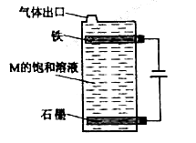
【思路点拨】在解答该题时应注意：
（1）突破口：甲、乙组成的常见气体X能使湿润的红色石蕊试纸变蓝，可知X为NH₃；
（2）Y和Z的推导涉及到氯气和过量氨气的反应；
（3)在第（5）题电解饱和食盐水时，要考虑产生的氯气会与NaOH溶液发生反应。
【精讲精析】由题中所给信息可知，甲：H，乙：N，丙：Na，丁：Al，戊：Cl，X：NH₃；Y：NH₄Cl，Z：HCl，L：NaAlO₂，M：NaCl。
其中涉及的反应为：3Cl₂+4NH₃====N₂+4HCl+2NH₄Cl；
2Al + 2NaOH+2H₂O====2NaAlO₂+3H₂↑；2Al+6HCl====2AlCl₃+3H₂↑
第（4）问涉及的反应为：NaAlO₂+HCl+H₂O====NaCl+Al(OH)₃ ↓。
第（5）问涉及的反应为： NaCl + H₂O NaClO +H₂↑。
答案：
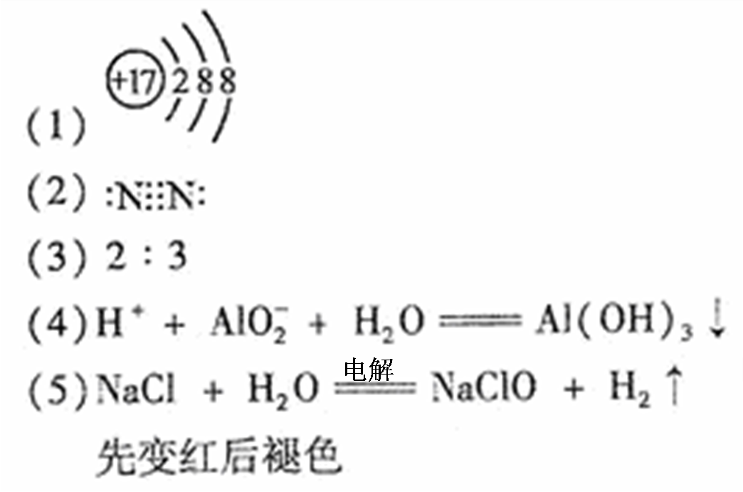
4.（2011·四川高考·29）开发氢能是实现社会可持续发展的需要。硫铁矿（FeS₂）燃烧产生的SO₂通过下列碘循环工艺过程既能制H₂SO₄，又能制H₂。
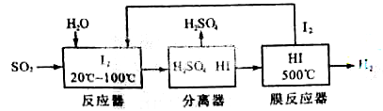
请回答下列问题：
（1）已知1g FeS₂完全燃烧放出7.1kJ热量，FeS₂燃烧反应的热化学方程式为______________。
（2）该循环工艺过程的总反应方程式为_____________。
（3）用化学平衡移动的原理分析，在HI分解反应中使用膜反应器分离出H₂的目的是____________。
（4）用吸收H₂后的稀土储氢合金作为电池负极材料（用MH表示），NiO（OH）作为电池正极材料，KOH溶液作为电解质溶液，可制得高容量、长寿命的镍氢电池。电池充放电时的总反应为：
NiO(OH)+MH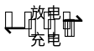Ni(OH)₂+M
①电池放电时，负极的电极反应式为____________。
②充电完成时，Ni(OH)₂全部转化为NiO(OH)。若继续充电将在一个电极产生O₂，O₂扩散到另一个电极发生电极反应被消耗，从而避免产生的气体引起电池爆炸，此时，阴极的电极反应式为______________。
【思路点拨】在解答该题时应注意：
（1）书写热化学方程式时应注明物质的状态。
（2）储氢合金MH中M 和H 的化合价均为0价。
【精讲精析】（2）碘循环工艺过程的反应为：SO₂+I₂ +2H₂O====H₂SO₄ +2HI，
2HI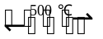H₂+I₂，叠加两个方程式可得：2H₂O + SO₂ ==== H₂SO₄ + H₂。
（3）2HIH₂+I₂是可逆反应，减小氢气的浓度，平衡向正反应方向移动，因此可提高HI的转化率。
（4）①在稀土储氢合金（MH）中M和H元素的化合价均为0价，在原电池反应中储氢合金作负极，0价的H失电子变为H⁺，则负极反应为：MH + OH⁻ -e⁻ ==== M + H₂O；
②充电完成时，若继续充电将在一个电极产生O₂，O₂扩散到另一个电极发生电极反应被消耗，发生类似于钢铁吸氧腐蚀的正极反应，则阴极的电极反应式为:2H₂O + O₂ + 4e- ====4OH⁻。
答案：（1）4FeS₂(s) + 11O₂(g) 2Fe₂O₃(s) + 8SO₂(g)；△H = - 3408 kJ·mol⁻¹
（2）2H₂O + SO₂ ==== H₂SO₄ + H₂。
（3）减小H₂的浓度，使HI分解平衡正向移动，提高HI的分解率。
（4）①MH + OH⁻ －e⁻ ==== M + H₂O；
②2H₂O + O₂ + 4e⁻ ==== 4OH⁻。
关闭Word文档返回原板块。

